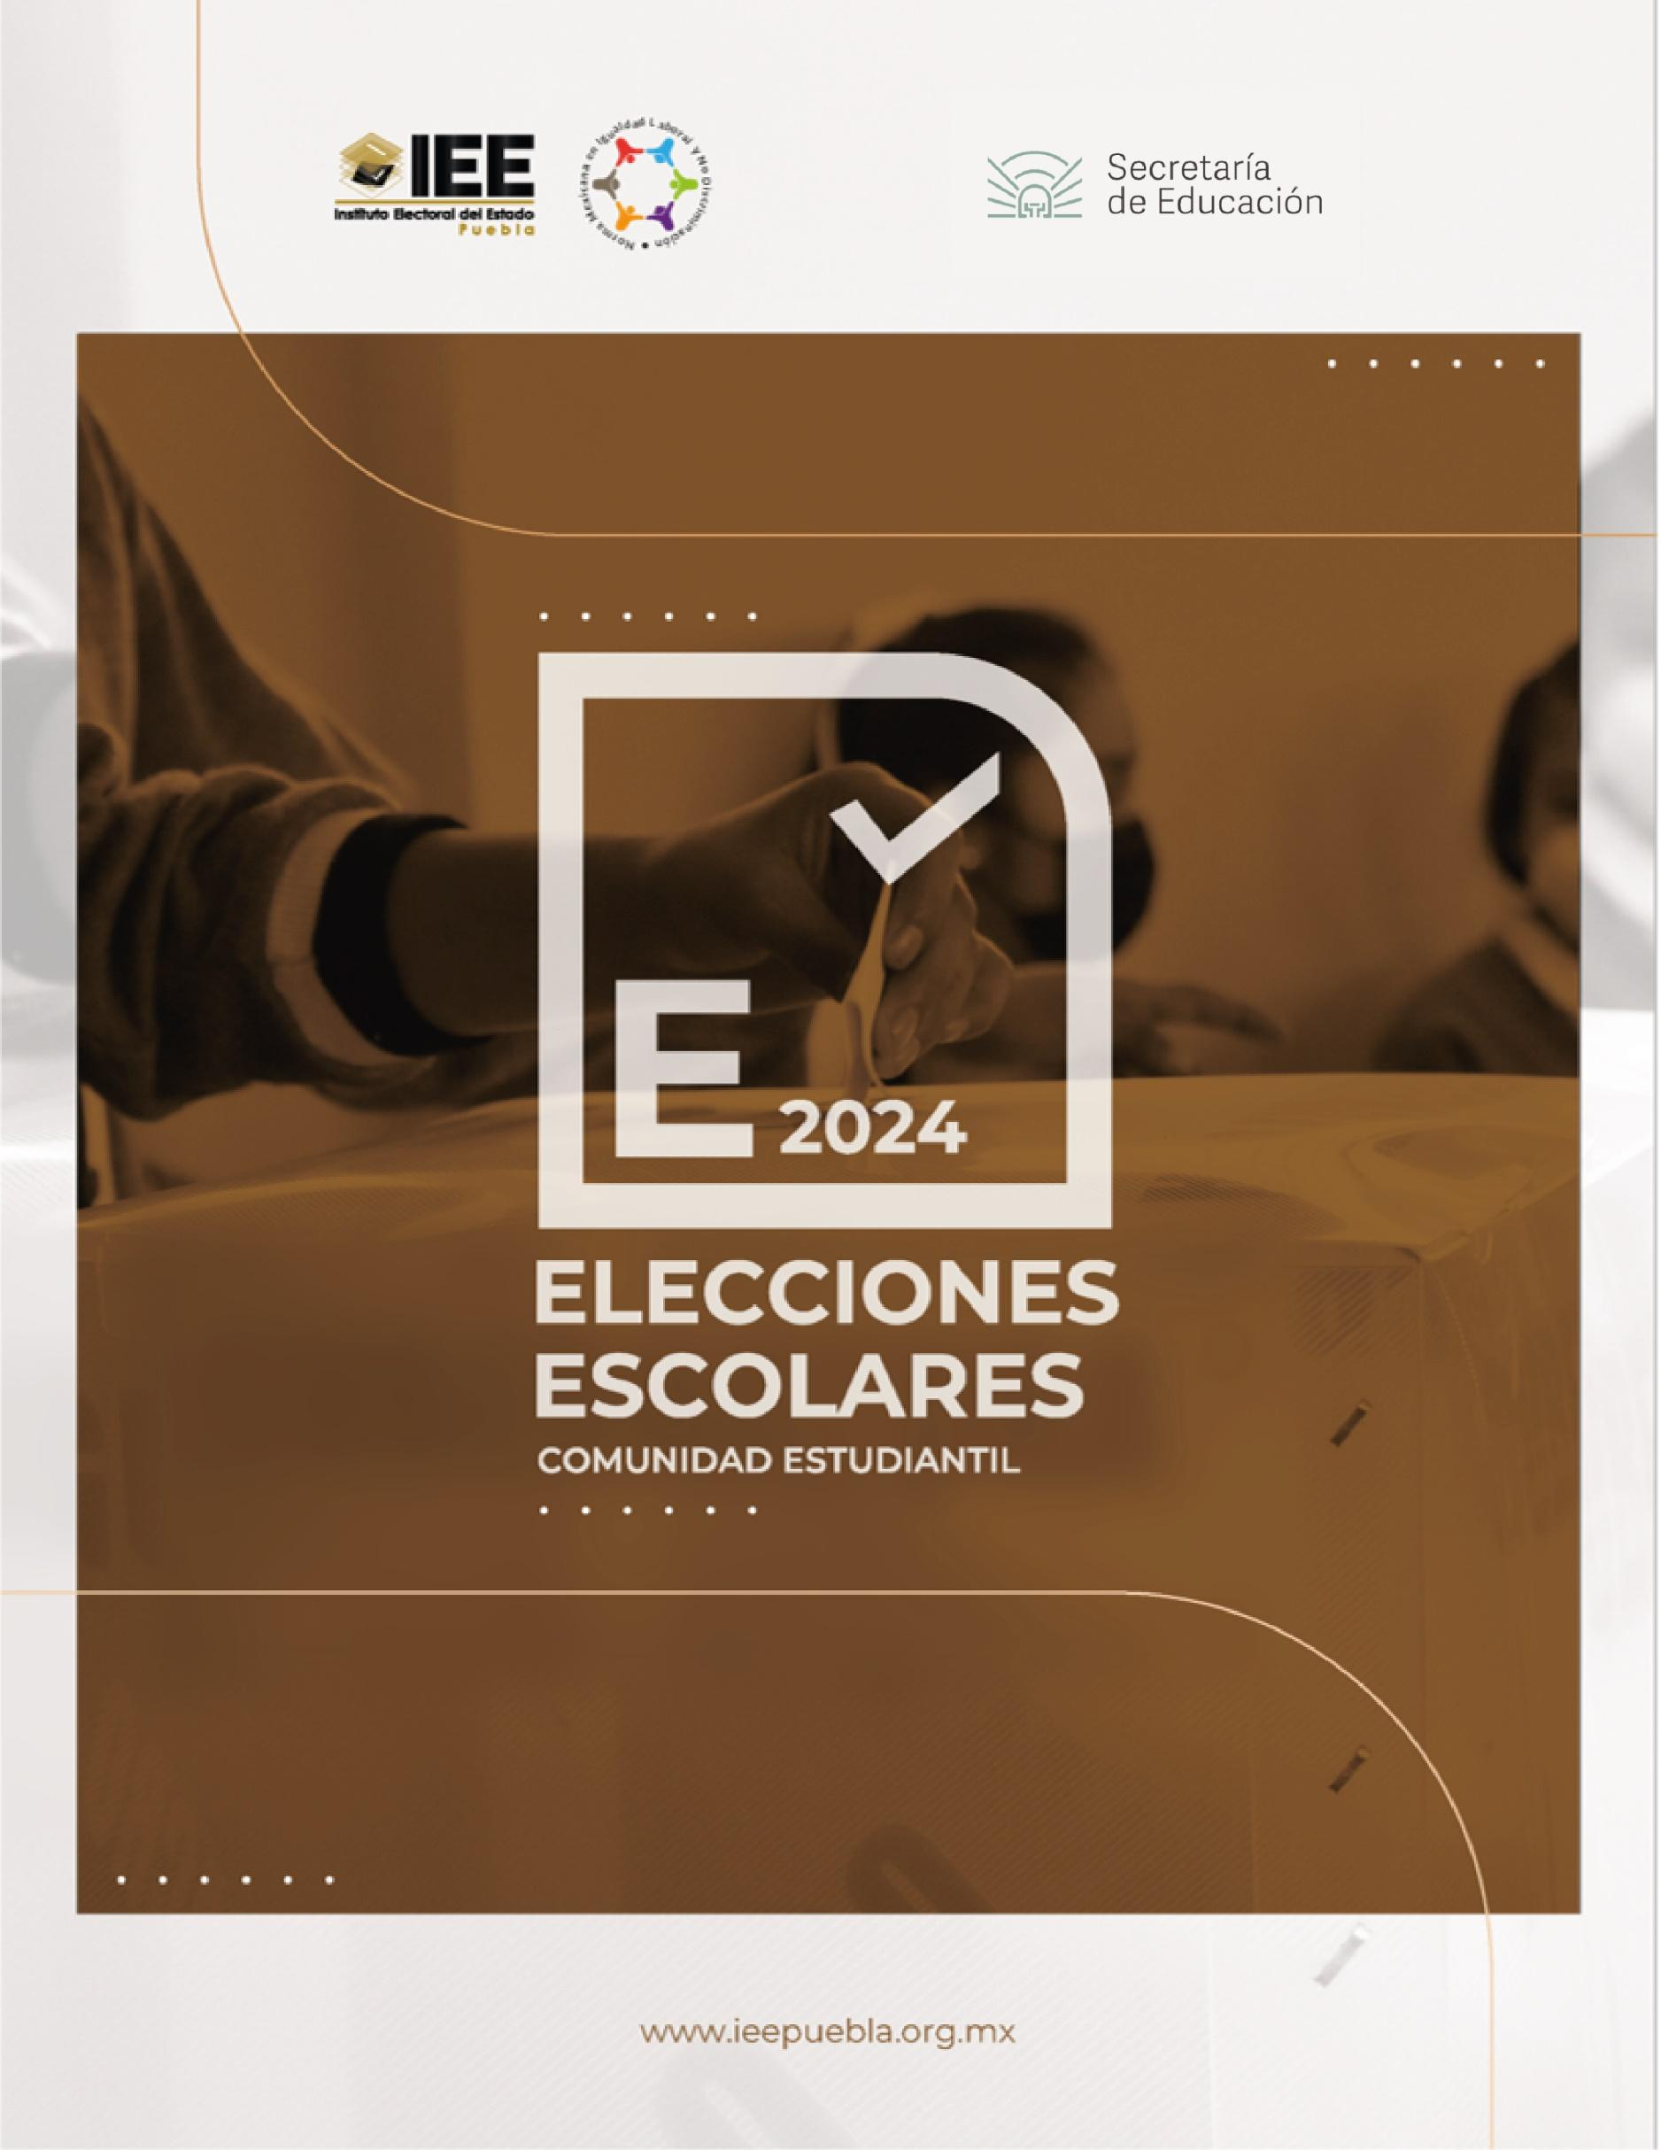

**MINUTA DEL CONSEJO ELECTORAL ESCOLAR-CONVOCATORIA A ELECCIÓN**

minuta de la reunión de trabajo presencial del comité escolar estudiantil del bachillerato______________________________________________________, verificada el día ________ de noviembre de 2024, con el objetivo de aprobar diversas etapas relacionadas con la organización del proceso electoral escolar 2024-2025, que tiene como objetivo que el alumnado inscrito en la Institución a través del ejercicio de voto: libre, secreto y directo, elija a la sociedad de alumnos y al proyecto de participación escolar específico, postulado por la misma.--------------------

Con fundamento en los trabajos colaborativos de la Secretaría de Educación del Gobierno del Estado de Puebla y el Instituto Electoral del Estado en materia de difusión de la Cultura Democrática y la Educación Cívica, desde el espacio escolar, en la localidad de (anotar Municipio)___________________, del Estado de Puebla siendo las ________horas con ________minutos, en las instalaciones del Bachillerato_______________________________________________________________________, ubicado en ____________________________________________________________________________________ se reunió el **Consejo Electoral Escolar**, integrado por:

| Cargo | Nombre | Contacto |
| --- | --- | --- |
| Consejera Presidenta o Consejero Presidente |  | Email:  Cel: |
| Secretaria o Secretario |  | Email:  Cel: |
| Consejera Electoral |  | Email:  Cel: |
| Consejero Electoral |  | Email:  Cel: |

Con la finalidad de protestar cargo y declarar su formal integración como órgano colegiado responsable de organizar y vigilar el Proceso Escolar 2024-2025, observando el procedimiento previsto en el Manual de Elecciones Escolares emitido por el Instituto Electoral del Estado y cuyo objetivo central es la Elección de Representantes de la Comunidad Estudiantil, así como el Proyecto de Participación Escolar Especifico, que resulte ganador en la Jornada Escolar, por lo que procede a emitir los siguientes acuerdos

**1.-CONVOCATORIA A ELECCIÓN ESCOLAR**

La cual tendrá verificativo el día ___________ de noviembre del año 2024.

**2.-REGISTRO DE PLANILLAS**

El plazo para el registro de las Planillas interesadas en contender será del _________ al _________ de noviembre de 2024, presentado solicitud firmada (Formato que facilitará el Comité Escolar Estudiantil) a la Presidenta y/o Presidente del Comité Escolar, a través de medios digitales.

*REQUISITOS:*

**Número de Planillas por Bachillerato:**

Mínimo 2 planillas a registrarse,

**Planilla:**

a) Nombre de la Planilla

b) Nombre del Proyecto Escolar Especifico que reúne las características de ser:

* *Concreto,*
* *Posible, y*
* *Medible*

**Integración paritaria (50% mujeres y 50% hombres)**

a) Estudiante con registro

b) Carta de Buena Conducta

**Cargos a elegir: (4) con carácter de Propietario**

-Presidenta o Presidente

-Secretaria o Secretario

-Vocal Mujer

-Vocal Hombre

**Representantes de Planilla:**

Cada Planilla deberá señalar a sus representantes que estarán presentes en las Casillas a instalarse:

Representante de Planilla (1)

En consecuencia, cada planilla registra a 5 personas.

**3.- CAMPAÑA ELECTORAL**

Concluida la etapa de registro de Planillas, al día siguiente darán inicio las Campañas, que se desarrollarán del ______ al _______ de noviembre de 2024.

Reglas: ÚNICA EL RESPETO

a) Respeto a la diversidad de opiniones y proyectos.

B) Respeto al espacio escolar

c) Respecto al espacio digital

Concluido el periodo de campaña, las Planillas contendientes suspenderán la difusión de sus propuestas, dando espacio a la reflexión de la Comunidad respecto al voto que emitirán el día de la Jornada.

**4.- DEBATE ESCOLAR**

El Debate Escolar tendrá verificativo el día _______ de noviembre de 2024, en ___________________________________________________________.

El tema de debate: Será el espacio para que la Planilla explique el proyecto que está proponiendo realizar, mismo que deberá detallar:

¿Por qué el proyecto es concreto, posible y medible?

**5.- OBSERVACIÓN ELECTORAL**

El Consejo Electoral hará la invitación a miembros del personal docente para fungir como Observador(a) Electoral:

Requisitos:

a) Presentar Solicitud a través de medios digitales a más tardar el _______ de noviembre de 2024.

b) Recibir el Gafete de acreditación.

**6.- NÚMERO DE CASILLAS A INSTALAR**

Considerando que el número de Alumnas y Alumnos registrados en el Bachillerato es de ______________, personas y considerando que la capacidad de boletas de la URNA es de 750, este Consejo Escolar considera que se deberá instalar: __________ casilla.

Respecto a la integración de la Mesa Directiva de Casilla, se realizará un sorteo en el que participaran todas y todos los estudiantes con registro en el Bachillerato a través de medios digitales para asignar los cargos de:

a) Un Presidente/ Presidenta

b) Un Secretario/ Secretaria

c) Un Escrutador

El Consejo Escolar Estudiantil entregará gafetes y les explicará las funciones a desempeñar, utilizando el Manual de Elecciones Escolares elaborado por el IEE.

**7.- CALENDARIO DE ELECCIONES**

| Registro de Planilla | Del _____ al ______ de noviembre de 2024 |
| --- | --- |
| Campaña | Del _____ al ______ de noviembre de 2024 |
| Debate Escolar | Del _____ al ______ de noviembre de 2024 |
| Jornada Escolar | Del _____ al _______de noviembre de 2024 |

**8. PUBLICACIÓN DE LA MINUTA- CONVOCATORIA**

Para difundir estos acuerdos e invitar a la comunidad escolar a participar en las Elecciones Escolares 2024, se determina que este documento, así como el cronograma de elecciones respectivo se publique en el Periódico mural Escolar y en medios digitales, para conocimiento y participación.

Finalmente, se hace constar que las fechas definidas en este documento se revisaron con la Maestra (o) responsable del Programa Elecciones Escolares y que las mismas podrán ajustarse a las actividades escolares determinadas por la Dirección.

Estos acuerdos fueron votados por unanimidad de votos de las y los Integrantes del **Consejo Electoral Escolar**, Siendo las ____ del día ________, del mes de noviembre de 2024, firmando las y los que en ella intervinieron.

| Nombre y cargo | Firma |
| --- | --- |
|  |  |
|  |  |
|  |  |
|  |  |